§ 32. ПОЛЯРИЗАЦИЯ СВЕТА

Основные формулы
• Закон Брюстера
tg ε_{B} =n₂₁,
где ε_{B} — угол падения, при котором отраженная световая волна полностью поляризована; n₂₁ — относительный показатель преломления.
• Закон Малюса
I=I₀cos²α,
где I — интенсивность плоскополяризованного света, прошедшего через анализатор; I₀ — интенсивность плоскополяризованного света, падающего на анализатор; α — угол между направлением колебаний светового вектора волны, падающей на анализатор, и плоскостью пропускания анализатора.
• Степень поляризации света
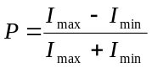,
где I_{max} и I_{min} — максимальная и минимальная интенсивности частично поляризованного света, пропускаемого анализатором.
• Угол поворота φ плоскости поляризации оптически активными веществами определяется соотношениями:
а) в твердых телах φ=αd, где α — постоянная вращения; d — длина пути, пройденного светом в оптически активном веществе;
б) в чистых жидкостях φ=[α]ρd, где [α] — удельное вращение; ρ — плотность жидкости;
в) в растворах φ=[α]Cd, где С — массовая концентрация оптически активного вещества в растворе.

Примеры решения задач
Пример 1. Пучок естественного света падает на полированную поверхность стеклянной пластины, погруженной в жидкость. Отраженный от пластины пучок света составляет угол φ=97° с падающим пучком (рис. 32.1). Определить показатель преломления n жидкости, если отраженный свет полностью поляризован.
Решение. Согласно закону Брюстера, свет, отраженный от диэлектрика, полностью поляризован в том случае, если тангенс угла падения
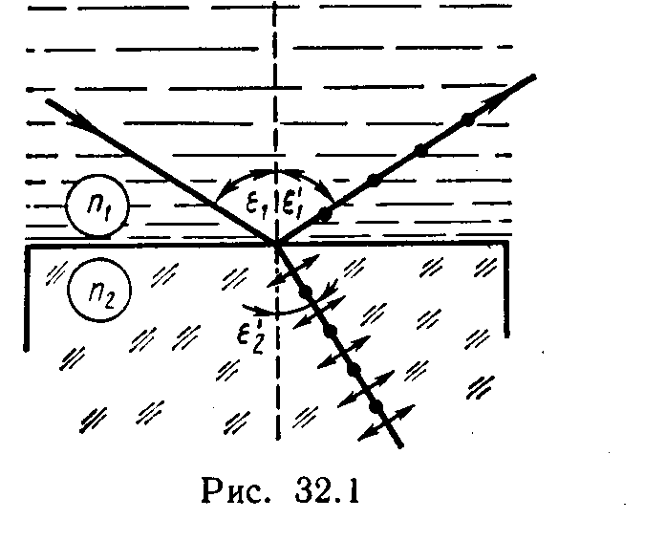
tg ε_{1B}=n₂₁,
где n₂₁ — относительный показатель преломления второй среды (стекла) относительно первой (жидкости).
Относительный показатель преломления равен отношению абсолютных показателей преломления этих сред. Следовательно,
tg ε_{1B}=n₂/n₁.
Согласно условию задачи, отраженный луч повернут на угол φ относительно падающего луча. Так как угол падения равен углу отражения, то ε_{1B}=φ/2 и, следовательно, tg(φ/2)=n₂/n₁, откуда
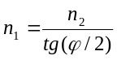.
Сделав подстановку числовых значений, получим n₁=l,33.
Пример 2. Два николя N₁ и N₂ расположены так, что угол a между их плоскостями пропускания равен 60°. Определить: 1) во сколько раз уменьшится интенсивность света при прохождении через один николь (N₁); 2) во сколько раз уменьшится интенсивность света при прохождении через оба николя? При прохождении каждого из николей потери на отражение и поглощение света составляют 5 %.
Решение 1. Пучок естественного света, падая на грань николя N₁ (рис. 32.2), расщепляется вследствие двойного лучепреломления на два пучка: обыкновенный и необыкновенный. Оба пучка одинаковы по интенсивности и полностью поляризованы. Плоскость колебаний для необыкновенного пучка лежит в плоскости чертежа (плоскость главного сечения). Плоскость колебаний для обыкновенного пучка перпендикулярна плоскости чертежа. Обыкновенный пучок (o) вследствие полного отражения от границы АВ отбрасывается на зачерненную поверхность призмы и поглощается ею. Необыкновенный пучок (е) проходит через николь. При этом интенсивность света уменьшается вследствие поглощения в веществе николя.
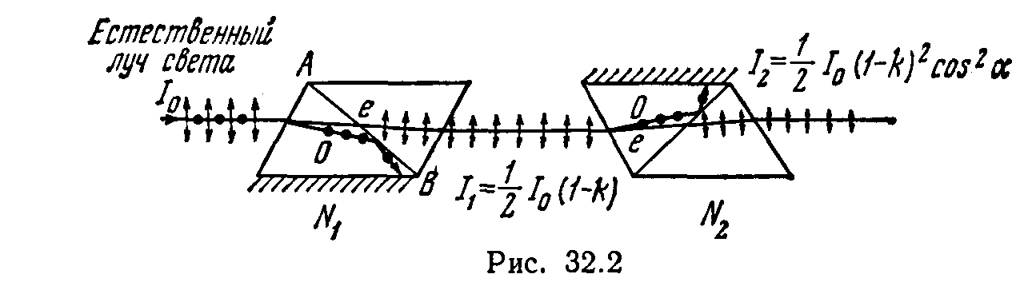
Таким образом, интенсивность света, прошедшего через николь N₁,
I₁=1/2I₀(1-k),
где k=0,05— относительная потеря интенсивности света в николе; I₀ — интенсивность естественного света, падающего на николь N₁.
Относительное уменьшение интенсивности света получим, разделив интенсивность I₀ естественного света на интенсивность I₁ поляризованного света:
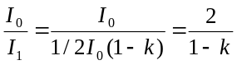.
Подставив числовые значения, найдем
I₀/I₁=2,10.
Таким образом, интенсивность света при прохождении через николь N₁ уменьшается в 2,10 раза.
2. Пучок плоскополяризованного света интенсивности I₁ падает на николь N₂ и также расщепляется на обыкновенный и необыкновенный. Обыкновенный пучок полностью поглощается в николе, а интенсивность необыкновенного пучка света, вышедшего из николя, определяется законом Малюса (без учета поглощения в этом николе):
I₂=I₁cos²α
где α — угол между плоскостью колебаний в поляризованном пучке и плоскостью пропускания николя N₂.

Учитывая потери интенсивности во втором николе, получим
I₂=I₁ (l—k) cos² α.
Искомое уменьшение интенсивности при прохождении света через оба николя найдем, разделив интенсивность I₀ естественного света на интенсивность I₂ света, прошедшего систему из двух николей:
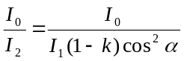.

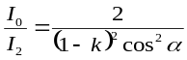Заменив I₀/I₁ его выражением по формуле (1), получим
Подставив данные, произведем вычисления:
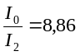 Таким образом, после прохождения света через два николя интенсивность его уменьшится в 8,86 раза.
Пример 3. Пучок частично-поляризованного света рассматривается через николь. Первоначально николь установлен так, что его плоскость пропускания параллельна плоскости колебаний линейно-поляризованного света. При повороте николя на угол (φ=60° интенсивность пропускаемого им света уменьшилась в k=2 раза. Определить отношение I_{e}/I_{п} интенсивностей естественного и линейно-поляризованного света, составляющих данный частично-поляризованный свет, а также степень поляризации Р пучка света.
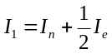Решение. Отношение интенсивности I_{e} естественного света к интенсивности I_{e} поляризованного света найдем из следующих соображений. При первоначальном положении николя он полностью пропустит линейно-поляризованный свет и половину интенсивности естественного света. Общая интенсивность пропущенного при этом света
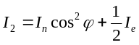При втором положении николя интенсивность пропущенного поляризованного света определится по закону Малюса, а интенсивность пропущенного естественного света, как и в первом случае, будет равна половине интенсивности естественного света, падающего на николь. Общая интенсивность во втором случае
В соответствии с условием задачи I₁=k*I₂, или
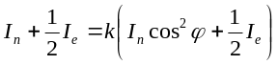 Подставив сюда значение угла φ , k и произведя вычисления, получим
I_{e}/I_{п} = 1, или I_{e} = I_{п} ,
т. е. интенсивности естественного и поляризованного света в заданном пучке равны между собой.
Степень поляризации частично-поляризованного света определяется соотношением
P = (I_{max} – I_{min})/(I_{max} + I_{min}), (1)
где I_{max} и I_{min} — соответственно максимальная и минимальная интенсивности света, пропущенного через николь.
Максимальная интенсивность I_{max} = I₁ = I_{п} + ½ I_{e}, или, учитывая, что I_{e} = I_{п}
I_{max} = 3/2 I_{п}

Минимальная интенсивность соответствует положению николя, при котором плоскость пропускания его перпендикулярна плоскости колебаний линейно-поляризованного света. При таком положении николя поляризованный свет будет полностью погашен и через николь пройдет только половина интенсивности естественного света. Общая интенсивность выразится равенством
I_{min} = ½ I_{e}= ½ I_{п}
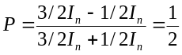Подставив найденные выражения I_{max} и I_{min} в формулу (1), получим
Следовательно, степень поляризации пучка света
P = ½ .
Пример 4. Пластинка кварца толщиной d₁=1 мм, вырезанная перпендикулярно оптической оси кристалла, поворачивает плоскость поляризации монохроматического света определенной длины волны на угол φ₁=20°. Определить: 1) какова должна быть толщина d₂ кварцевой пластинки, помещенной между двумя «параллельными» николями, чтобы свет был полностью погашен; 2) какой длины l трубку с раствором сахара массовой концентрацией С=0,4 кг/л надо поместить между николями для получения того же эффекта? Удельное вращение [α] раствора сахара равно 0,665 град/(м*кг*м⁻³).
Решение. 1. Угол поворота плоскости поляризации кварцевой пластинкой определяется соотношением φ = α *d.
Пользуясь этой формулой, выразим искомую толщину d₂ пластинки:
d₂ = φ₂ / α (1)
где φ₂ — угол поворота плоскости поляризации, при котором свет будет полностью погашен (φ₂ =90°).
Постоянную вращения α для кварца найдем также из формулы φ=α*d, подставив в нее заданные в условии задачи значения d₁ и φ₁:
α = φ₁ / d₁
Подставив это выражение α в формулу (1), получим
d₂ = (φ₂/ φ₁) d₁
Произведя вычисления по этой формуле, найдем толщину пластинки:
d₂ = 4,5 мм.
2. Длину трубки с сахарным раствором найдем из соотношения φ₂=[α]Cd, выражающего угол поворота плоскости поляризации раствором сахара, где d — толщина раствора сахара (принимается равной длине l трубки). Отсюда получим
l = φ₂/([α]C).
Подставив сюда значения φ₂, [α], C=0,4 кг/л ==400 кг/м³ и произведя вычисления, найдем
l =3,8 дм.
Задачи
Закон Брюстера. Закон Малюса
32.1. Пучок света, идущий в воздухе, падает на поверхность жидкости под углом ε₁=54°. Определить угол преломления ε`₂ пучка, если отраженный пучок полностью поляризован.
32.2. На какой угловой высоте φ над горизонтом должно находиться Солнце, чтобы солнечный свет, отраженный от поверхности воды, был полностью поляризован?
32.3. Пучок естественного света, идущий в воде, отражается от грани алмаза, погруженного в воду. При каком угле падения ε_{в} =отраженный свет полностью поляризован?
32.4. Угол Брюстера ε_{в} при падении света из воздуха на кристалл каменной соли равен 57°. Определить скорость света в этом кристалле.
32.5. Предельный угол ε`₁ полного отражения пучка света на границе жидкости с воздухом равен 43°. Определить угол Брюстера ε_{в} для падения луча из воздуха на поверхность этой жидкости.
32.6. Пучок естественного света падает на стеклянную (n=1,6) призму (рис. 32.3). Определить двугранный угол θ призмы, если отраженный пучок максимально поляризован.
32.7. Алмазная призма находится в некоторой среде с показателем преломления n₁. Пучок естественного света падает на призму так, как это показано на рис. 32.4. Определить показатель преломления n₁ среды, если отраженный пучок максимально поляризован.
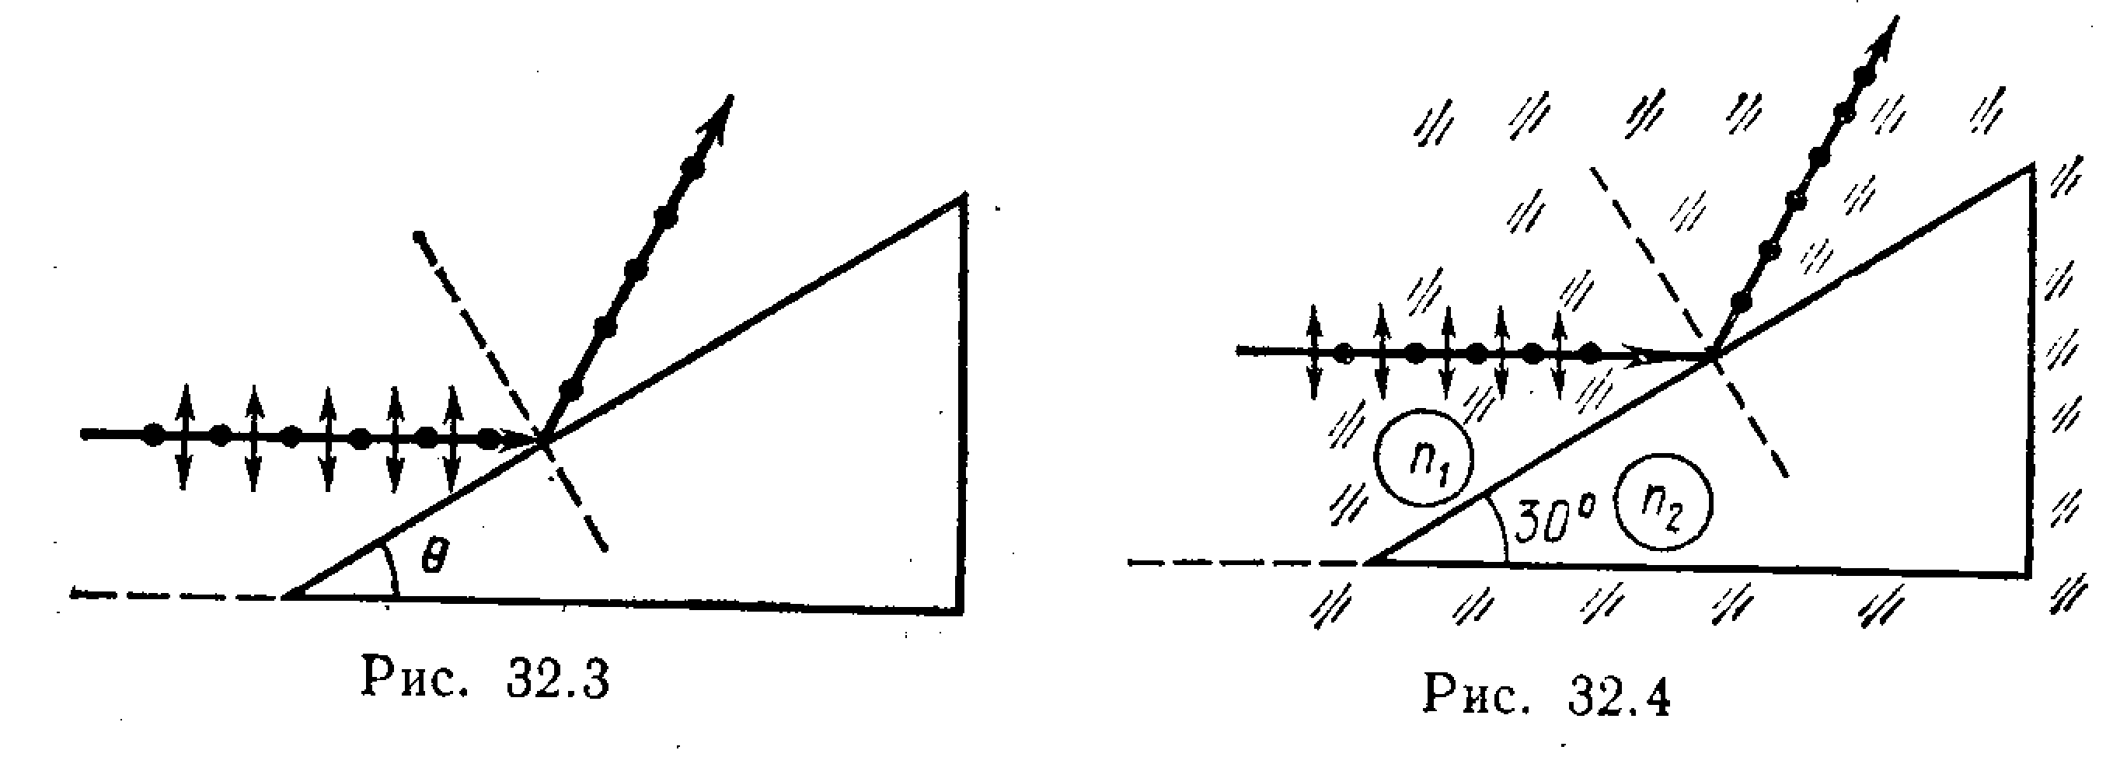
32.8. Параллельный пучок естественного света падает на сферическую каплю воды. Найти угол α между отраженным и падающим пучками в точке А (рис. 32.5).
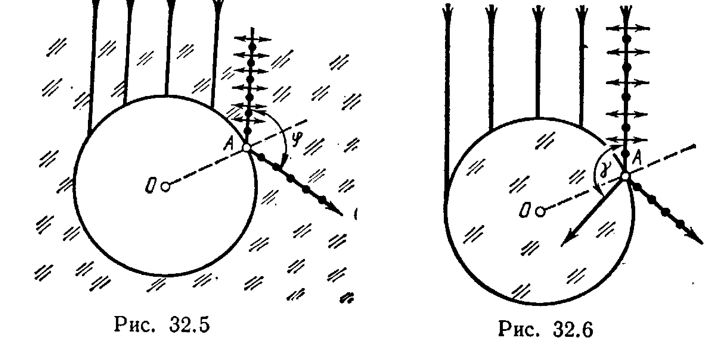
32.9. Пучок естественного света падает на стеклянный шар (п= 1,54). Найти угол γ между преломленным и падающим пучками в точке А (рис. 32.6).
32.10. Пучок естественного света падает на стеклянный шар, находящийся в воде. Найти угол φ между отраженным и падающим пучками в точке А (рис. 32.7). Показатель преломления n стекла принять равным 1,58.
32.11. Анализатор в k=2 раза уменьшает интенсивность света, приходящего к нему от поляризатора. Определить угол α между плоскостями пропускания поляризатора и анализатора. Потерями интенсивности света в анализаторе пренебречь.

32.12. Угол α между плоскостями пропускания поляризатора и анализатора равен 45°. Во сколько раз уменьшится интенсивность света, выходящего из анализатора, если угол увеличить до 60°?
32.13. Во сколько раз ослабляется интенсивность света, проходящего через два николя, плоскости пропускания которых образуют угол α=30°, если в каждом из николей в отдельности теряется 10 % интенсивности падающего на него света?
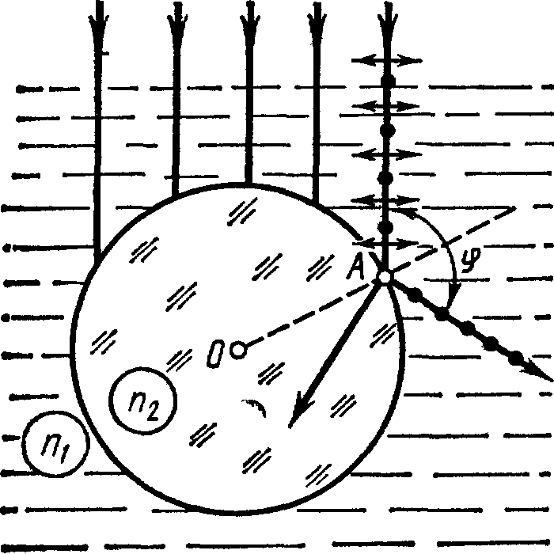
32.14. В фотометре одновременно рассматривают две половины поля зрения: в одной видна эталонная светящаяся поверхность с яркостью L₁=5 ккд/м², в другой — испытуемая поверхность, свет от которой проходит через два николя. Граница между обеими половинами поля зрения исчезает, если второй николь повернуть относительно первого на угол
Рис. 32.7
α=45°. Найти яркость L₂ испытуемой поверхности, если известно, что в каждом из николей интенсивность падающего на него света уменьшается на 8 %.
Степень поляризации света
32.15. В частично-поляризованном свете амплитуда светового вектора, соответствующая максимальной интенсивности света, в n=2 раза больше амплитуды, соответствующей минимальной интенсивности. Определить степень поляризации Р света.
32.16. Степень поляризации Р частично-поляризованного света
равна 0,5. Во сколько раз отличается максимальная интенсивность света, пропускаемого через анализатор, от минимальной?
32.17. На пути частично-поляризованного света, степень поляризации Р которого равна 0,6, поставили анализатор так, что интенсивность света, прошедшего через него, стала максимальной. Во сколько раз уменьшится интенсивность света, если плоскость пропускания анализатора повернуть на угол α =30°?
32.18. На николь падает пучок частично-поляризованного света. При некотором положении николя интенсивность света, прошедшего через него, стала минимальной. Когда плоскость пропускания николя повернули на угол β =45°, интенсивность света возросла в k = 1,5 раза. Определить степень поляризации Р света.
Вращение плоскости поляризации
32.19. Пластинку кварца толщиной d₁=2 мм, вырезанную перпендикулярно оптической оси, поместили между параллельными николями, в результате чего плоскость поляризации света повернулась на угол φ =53°. Определить толщину d₂ пластинки, при которой данный монохроматический свет не проходит через анализатор.
32.20. Никотин (чистая жидкость), содержащийся в стеклянной трубке длиной d=8 см, поворачивает плоскость поляризации желтого света натрия на угол φ =137°. Плотность никотина ρ=1,01*10³ кг/м³. Определить удельное вращение [α] никотина.
32.21. Раствор глюкозы с массовой концентрацией C_{i}=280 кг/м³, содержащийся в стеклянной трубке, поворачивает плоскость поляризации монохроматического света, проходящего через этот раствор, на угол φ =32°. Определить массовую концентрацию С₂ глюкозы в другом растворе, налитом в трубку такой же длины, если он поворачивает плоскость поляризации на угол φ =24°.
32.22. Угол φ поворота плоскости поляризации желтого света натрия при прохождении через трубку с раствором сахара равен 40°. Длина трубки d=15 см. Удельное вращение [α] сахара равно 1.17*10⁻² рад*м³/(м*кг). Определить плотность ρ раствора.

